Проект в ДО №7

«Моё здоровье в моих руках»

Наш проект, организован в декабре 2013г. – февраль 2015г. – практическое внедрение инновационных здоровьесберегающих технологий в образовательную деятельность.

Мы (родители и воспитатель) использовали рекомендации ученых: И.В. Никитиной, Т.Н.Дороновой, Ю.Ф.Змановского, работающих в области здоровьесбережения, а также технологию развивающего обучения.
Большая работа была проделана со специалистами детского сада: совместно со старшим воспитателем, музыкальным руководителем, инструктором по физической культуре были подобраны и разработаны комплексы утренней гимнастики, дыхательной гимнастики, гимнастики после сна, релаксации.
Проблема: Недостаточная осведомленность родителей о важности физического воспитания. Негативная статистика по образу жизни в семье (сниженная активность, несбалансированное питание, несоблюдение режима дня, растущие факторы риска).
В настоящее время особую актуальность имеет проблема состояния здоровья и физического развития детей дошкольного возраста. Сохранение и укрепление здоровья подрастающего поколения превращается сейчас в первоочередную социальную проблему. За последние десятилетия состояние здоровья дошкольников резко ухудшилось. Проблемы детского здоровья нуждаются в новых подходах, доверительных партнерских отношений сотрудников ДО с родителями.

Цель проекта: приобщение детей к здоровому образу через организованную модель здоровьесбережения в ДО.
Задачи:
- Расширить и закрепить знания детей о здоровом образе жизни.
- Совершенствовать физические способности в совместной двигательной деятельности детей.
- Повысить профессиональное мастерство воспитателя дошкольного отделения по теме «здоровый образ жизни».
- Создать единое воспитательно-образовательное пространство на основе доверительных партнерских отношений сотрудников ДО с родителями.
Пути реализации проекта:
- тематические интегрированные занятия, в том числе и физкультурные;
- мониторинговые процедуры (анкетирование родителей, тесты для детей);
- экскурсии;
- беседы;
- игры, эстафеты, викторины, конкурсы;
- консультации для родителей;
- выставка детского творчества.
Ожидаемый результат:
- повышение интереса детей к физическим упражнениям и спорту;
- повышение интереса родителей к здоровому образу жизни;
- повышение профессионального мастерства воспитателей дошкольного учреждения в здоровьесбережении;
- создание единого воспитательно–образовательного пространства на основе доверительных партнерских отношений сотрудников ДО с родителями;
- оформление выставки детских работ «В здоровой семье – здоровые дети»;
- создание картотеки «Подвижные игры для детей дошкольников».
Вид проекта:
По продолжительности: долговременный;
По доминирующей линии в проекте: практико-ориентированный;
По содержанию: социально-педагогический
По характеру контактов: в рамках ДО.
По количеству участников: фронтальный.
Наш проект – результат творческой деятельности детей, родителей, воспитателей и специалистов детского сада.
Особенностью проекта является единое воспитательно-образовательное пространство, созданное на основе доверительных партнерских отношений сотрудников ДО с родителями. Это залог успешной работы с детьми.
Наша работа не ставит целью достижение высоких результатов за короткий отрезок времени. Главное в ней – помочь детям проявить их собственные потенциальные возможности, чтобы, взрослея, были готовы вести здоровый образ жизни, ценили свое здоровье и здоровье окружающих.
Приложение к проекту
1.Конспект интегрированного занятия на тему: «Путешествие с Незнайкой в страну здорового образа жизни».

Цели.
- формирование установок на здоровый образ жизни;
- помочь ребёнку задуматься о необходимости быть здоровым:
Оформление: Стенд “Здоровая семья – здоровые дети”.

1.Организационный момент.

- В старину говорили «Здоровье приходит золотниками, а уходит пудами». Золотник - это примерно вес одной десятикопеечной монеты, а пуд - 16 килограммов. Это значит, стать здоровым можно постепенно, а потерять здоровье можно сразу.
Плохое здоровье - причина отставания в росте, слабой успеваемости, плохого настроения.
Что для человека важнее, богатство или слава? (ответы детей).
Один из древнейших философов ответил так: «Ни богатство, ни слава не делают человека счастливым. Здоровый нищий счастливее богатого, но больного короля».
Как вы думаете, прав ли философ?

- Сегодня мы выясним, как каждый из вас относится к своему здоровью, знает ли он основные
правила и регулярно ли их выполняет. Мы поговорим о привычках, которые берегут и
поддерживают здоровье и о привычках, которые разрушают его.
-Я хочу узнать, с каким настроением вы пришли ко мне? (Дети выбирают одну из трёх рожиц: весёлую, грустную или равнодушную).

А сейчас посмотрим как вы сидите.

Вспомним три важных правила:
- положение ног;
- расстояние от глаз до стола;
- расстояние между краем стола и грудью;

Для чего надо выполнять эти правила?
(ответы детей: чтобы быть стройным), ,

На стройного человека приятно смотреть. Но не только в красоте дело. У стройного человека правильно формируется скелет, хорошо развиваются мышцы,
при стройной осанке легче работать сердцу и другим важным органам. Сутулый человек даже ростом кажется меньше.

Зеркало - первый помощник. Оно покажет: прямо ты держишься или сутулишься. Способствует выработке красивой осанки рюкзак, с которым ты будешь ходить в школу,
Встань к стене, прижми пятки, лопатки и затылок, отойди, сохранив такое положение. Это
правильная осанка здорового человека.
Мешочек, заполненный песком, носи на голове. Это также способствует выработке правильной осанки.
Проводится игра «Пройди с мешочком на голове»

А теперь дадим характеристику здорового человека. (карточки со словами находятся на
доске).

Красивый Бледный Толстый
Сутулый Румяный Крепкий
Сильный Страшный Неуклюжий
Ловкий Стройный Подтянутый

Мы дали характеристику здорового человека. Это красивый, сильный, ловкий, румяный, стройный, крепкий и подтянутый человек. Чтобы быть таким нужно вести здоровый образ жизни.
Что такое здоровый образ жизни? (ответы детей).

Далее дети с Незнайкой отправляются в путешествие в страну здорового образа жизни.
У каждого ребёнка на столе листок. На нём нарисовано дерево. Крона дерева разделена на пять частей.
У каждого из вас своё «Дерево здоровья». Корни дерева - это основа ЗОЖ. Они питают наше здоровье. После выполнения задания на каждой остановке путешествия вы будете закрашивать крону дерева цветными карандашами.
- зелёный - соблюдаю, выполняю всегда.
- синий - выполняю не всегда.
- красный - не соблюдаю.

Задание на первой остановке. «Режим дня»
«Кто жить умеет по часам
И ценит каждый час,
Того не надо по утрам
Будить по десять раз».

1 - Составить режим дня (примерный).
Дополни правила;
2 - спать не менее ... часов;
есть ... раз в день;
проводить на воздухе не менее ....часов;
чередовать учёбу и работу-с отдыхом;
3 - Как правильно отдыхать?
Объяснение воспитателя «Отдых - это чередование умственной и физической
деятельности». Представьте, что вы сделали занятия и стали смотреть телевизор. Будет ли это отдыхом для вашего организма? (ответы детей).

Задание на второй остановке. «Правильное питание»
«Я люблю покушать сытно
Много, вкусно, аппетитно.
Ем я всё и без разбора
Потому что я .... (обжора).

1 .Какой должна быть пища?
Выбери правильный ответ;
полезной, жирной, разнообразной, вкусной, с витаминами и т.д.
2.Разложи продукты на две группы. Продукты, которые нужно есть каждый день и продукты, которые нужно есть редко.
3. Составьте правила гигиены питания.
Например:
- мыть руки перед едой;
- есть маленькими кусочками, не торопиться;
- не переедать;
- не разговаривать;
- мыть фрукты и овощи;
Проводится коллективная игра.

Если мой совет хороший,
Вы похлопайте в ладоши.
На неправильный совет
Говорите: - Нет, нет, нет!
Постоянно нужно есть
Для зубов для ваших
Фрукты, овощи, омлет,
Творог, простоквашу.
Если мой совет хороший -
Вы похлопайте в ладоши!
Зубы вы почистили и идёте спать,
Захватите булочку сладкую в кровать.
Это правильный совет?
Нет, нет, нет, нет!
Не грызите лист капустный,
Он совсем - совсем не вкусный,
Лучше ешьте шоколад,
Вафли, сахар, мармелад.
Это правильный совет?
Нет, нет, нет, нет!

Переходим к заданиям на третьей остановке. “Личная гигиена”

Сценка.
Советы Айболита.
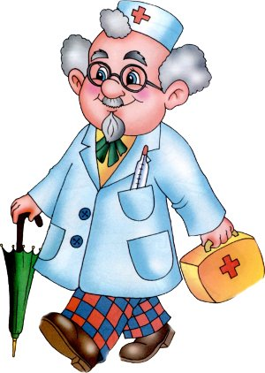
Просыпаться надо рано
И в постели не лежать -
День зарядкой начинать.

Дети выполняют несколько упражнений.

Айболит.
Вы позавтракали вкусно?
Зубы вам почистить нужно.

1-й ребенок.
Зубы чистим мы умело:
Сверху вниз и вправо, влево.

2-й ребенок.
Чтоб не мучиться с зубами,
Щётку водим мы кругами.

1-й ребенок.
Зубы чистим осторожно - Ведь поранить дёсны можно,
Айболит.
А что потом? Дети (хором).
Зубы мы ополоснём!

Айболит.
Вот мой вам совет:
Дважды в день
Чистить зубы старательно.
Утром и вечером
Обязательно.

1 - Для чего соблюдают личную гигиену?
2- Разделите предметы личной гигиены на 2 группы
Предметы, которыми могут пользоваться все члены семьи и предметы которые должны быть у каждого индивидуально.
3 - составить правила личной гигиены.
- содержать в чистоте .... (руки);
- правильно ухаживать за ...... (зубами);
-мыться горячей водой с мылом .... (1 раз в неделю);
- содержать в чистоте ....(одежду и обувь);
- ухаживать за ....(ногтями и волосами);

Задания четвертой остановки. «Закаливание и спорт»
1. Как можно закаливать свой организм? (ходить босиком, купаться, загорать, одеваться по погоде,
обтираться влажным полотенцем, мыть ноги на ночь и т.д.)
2. Продолжи пословицы.
В здоровом теле - (здоровый дух)
Богатство на месяц - здоровье (на всю жизнь).
Здоровье дороже (денег).
Спорт любить - (здоровым быть).
Далее среди детей проводятся несколько конкурсов.
Например:
- кто больше наберёт грибочков?
- кто дольше попрыгает на скакалке?
- проскакать на одной ноге. Кто быстрее?
- метание мяча в цель.

Воспитатель: - А теперь прочитаю вам слова на доске.
«Хочешь быть сильным - бегай!
Хочешь быть здоровым - бегай!
Хочешь быть умным - бегай!»
Группа детей исполняет песню «Физкульт-ура!»

Задания пятой остановки. «Полезные и вредные привычки»
Каждый человек способен привыкать к каким - либо действиям, ощущениям.
Кто-то привык рано ложиться спать, а кто-то поздно; кто-то привык терпеть боль, а кто-то нет.
Что появляется у человека? (Привычка).
Какие могут быть привычки? (Полезные и вредные).
1. Разделить привычки на две группы (полезные и вредные)

Заключение.
У каждого из вас получились вот такие красивые деревья (вывешиваются на доску).
О чём вы думаете, глядя на деревья? Наверное, кому-то уже сегодня надо задуматься о том, правильно ли я питаюсь, соблюдаю ли режим дня?
Спасибо вам, ребята, за участие в путешествии в страну здорового образа жизни.
Вы все справились с заданиями.
Я хочу, чтобы ваши «Деревья Здоровья» оставались зелёными. Это значит, что ваше здоровье будет хорошее. Вы вырастите здоровыми и полными сил.
Будете приносить пользу себе, своей семье и даже государству.

Группа детей читают стихи.
Каждый твёрдо должен знать:
Здоровье надо сохранять.
Нужно правильно питаться,
Нужно спортом заниматься.
Руки мыть перед едой.
Зубы чистить, закаляться
И всегда дружить с водой.
И тогда все люди в мире
Долго-долго будут жить.
И запомни: ведь здоровье
В магазине не купить!

А какое настроение у вас сейчас? (Дети выбирают рожицу).
Наша встреча подошла к концу и на прощание я хочу добавить к вашим деревьям по одному яблочку. Эти красивые яблочки содержат много витаминов.

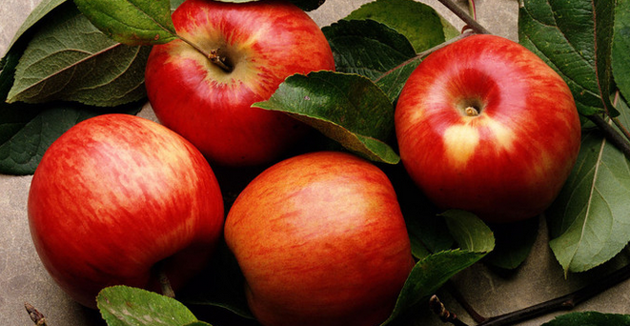
2. Игры. Театрализованная деятельность по мотивам сказки «Федорино горе».

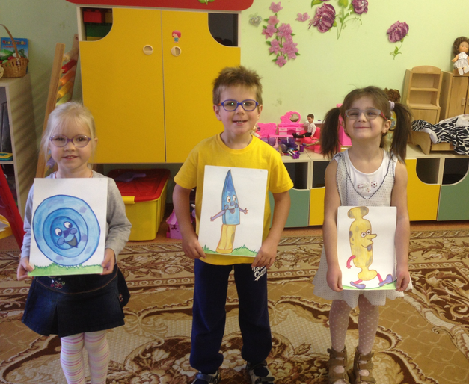

3.Творческие поделки вместе с родителями из продуктов, которые нужно есть каждый день

4.Утренняя зарядка, гимнастика пробуждения, гимнастика для глаз в рамках проекта

“Упражнения с флажками”

“Гимнастика пробуждения”

“Качели”
Гимнастка для глаз

5. Консультации для родителей
Тема: “Развитие мелкой моторики”.

Истоки способностей и дарований у детей – на кончиках их пальцев.
В. А. Сухомлинский.
Установлено, что уровень развития речи детей, внимания, памяти, ориентировки в пространстве, быстроты находится в прямой зависимости от степени сформированности тонких движений пальцев. Это достигается посредством различных координированных манипуляций рук. Для решения этих задач проводятся игры с пальчиками. Подборка игр, их интенсивность, количественный и качественный состав (т. е. количество упражнений и степень их сложности)варьируется в зависимости от индивидуальных особенностей детей. Все упражнения начинать надо в медленном темпе, сопровождая показом и чётким произнесением текста. Каждую игру проводить в течение нескольких минут, 2-3 раза в день. Затем переходить к более сложным упражнениям, к работе с каждым пальчиком по отдельности.
Конечно, не ограничиваться только пальчиковой гимнастикой, надо добавлять дополнительные упражнения на мелкую моторику рук, действия с пластилином, игры с конструктором «Лего», собирание различных пирамидок, перекладывание карандашей из одной коробки в другую и т. д. Хорошо зарекомендовала себя разнообразная предметная деятельность, которая также способствует развитию мелкой моторики:
- Застёгивание и расстёгивание пуговиц;
- Шнуровки;
- Нанизование колец на тесьму;
- Игры с мозаикой;
- Игры с конструктором.
В процессе регулярных игр и упражнений движения пальчиков становятся более точные, координированные, исчезает напряжение не только с самих рук, но и с губ. Улучшается произношение многих звуков, обогащается словарный запас детей.
Очень полезны для развития мелких и точных движений рук, для установления координации в работе глаза и руки занятия «Оригами». Выполняя различные действия с бумагой, ребёнок упражняет свою руку. Это интересное, приятное и полезное занятие развивает усидчивость, наблюдательность, память и, что не менее важно, мелкую мускулатуру пальцев рук.
Во время игр в «Пазлы», «Умная шнуровка», «Мозаика» у детей развиваются координация и моторика движений рук, творческие способности, воображение.
Очень нравится детям сортировать, например: горох и фасоль; макаронные изделия разные по форме и величине; гречку и рис. Из них можно складывать и причудливые узоры. Можно рисовать с помощью пуговиц и верёвочки. Все эти предметы помогут не только развивать мелкую мускулатуру пальчиков рук, но и воображение, память, глазомер, сформулировать простые мыслительные операции, помогут научить детей сравнивать предметы.
Особый интерес у детей вызывает массаж ладоней и пальчиков рук и ног.

Для развития мелкой моторики можно ещё использовать самые разные приёмы штриховки, закрепляя навыки проведения линии с соблюдением контуров предметов. Кропотливая, упорная работа над «раскрасками»-один из главных способов подготовки руки ребёнка к письму, развития мелкой мускулатуры рук, усидчивости, внимания.
Непередаваемую заинтересованность вызывает у детей «сухой бассейн».
Работа по развитию мелкой моторики продолжается в процессе овладения детьми различных видов деятельности: на занятиях по рисованию, конструированию, аппликации, развитию речи, в ходе дидактических игр и игр -драматизаций.

